Нормативные документы по ФГИС «Моя школа»
1. Приказ Минпросвещения от 30.06.2021 № 396 "О создании федеральной государственной информационной системы Минпросвещения России „Моя школа“"
2. Постановление Правительства РФ от 07.12.2020 №2040 "О проведении эксперимента по внедрению цифровой образовательной среды"(вместе с "Положением о проведении на территории отдельных субъектов Российской Федерации эксперимента по внедрению цифровой образовательной среды")
2. Постановление Правительства от 13.07.2022 № 1241 «О федеральной государственной информационной системе «Моя школа»
3. Федеральный закон от 30.12.2021 № 472-ФЗ «О внесении изменений в Федеральный закон „Об образовании в Российской Федерации“»
4. Положение о федеральной государственной информационной системе "Моя школа"
ФГИС «Моя школа»: зачем переходить и возможности платформы
Информационная система «Моя школа» – это единая платформа для учителя, ученика и родителя.
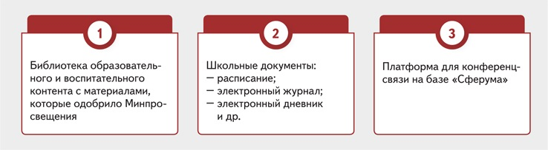

Вход на платформу «Моя школа»: перейти на образовательную платформу для учащихся, педагогов и родителей «Моя школа»

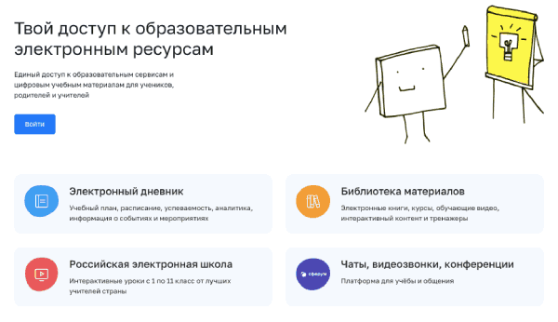

Репортаж 1 канала «Моя школа»: новая информационная система уже после праздников заработает во всех российских образовательных учреждениях
Подключение родителей и детей к ФГИС "Моя школа"

1. Авторизация для родителей
В личном кабинете родителя на портале госуслуг обязательно должны быть указаны ФИО и СНИЛС.
Если у вас нет учётной записи на портале госуслуг, вам необходимо зарегистрироваться.
Для доступа к сервисам «Моя школа» выполните несколько действий.
- Перейдите по адресу school.admoblkaluga.ru и нажмите на кнопку «Госуслуги».
- В открывшемся окне авторизации введите логин (телефон, почта или СНИЛС) и пароль от учетной записи. Нажмите на кнопку «Войти».
- При первичной авторизации через school.admoblkaluga.ru вам необходимо предоставить доступ на просмотр данных на портале госуслуг, нажав на кнопку «Предоставить»
После успешной авторизации вы попадете в электронный дневник.
Для управления настройками учетной записи или перехода в другие сервисы «Моя школа» вам необходимо в профиле пользователя выбрать «Настройки аккаунта».
Инструкция для авторизации во ФГИС Моя школа (роль законный представитель)
2. Авторизация для учащихся
- Привязка упрощенной учетной записи ребенка к учетной записи родителя в ЕСИА (для детей младше 14 лет) (для входа во ФГИС "Моя школа" )
Если ребенку нет 14 лет, создать учетную запись можно из личного кабинета родителя. Для этого надо найти сведения во вкладке «Семья и дети», перейти в карточку ребенка и нажать на кнопку «Создать учетную запись ребенка на Госуслуги». Далее родитель должен заполнить пустые графы, подтвердить электронную почту и придумать пароль.
- Инструкция "Способ №1"
Далее необходимо дождаться проверки от ЗАГСа (1-5 дней)
Если после проверки ЗАГСа в личном кабинете родителя в разделе "Дети" не появилось диалоговое окно "Создание учетной записи ребенка", то переходим к "Способ №2"
- Инструкция "Способ №2"
- Видео-инструкция регистрации ребенка через ЕСИА

Регистрация учетной записи ребенка из личного кабинета родителей.
- Для учащихся (для детей старше 14 лет)
Поддержка
электронная почта https://myschool.edu.ru/
телефон: 8-800-505-47-16

